"МИТИНО ДВИЖ"
20.01.2023
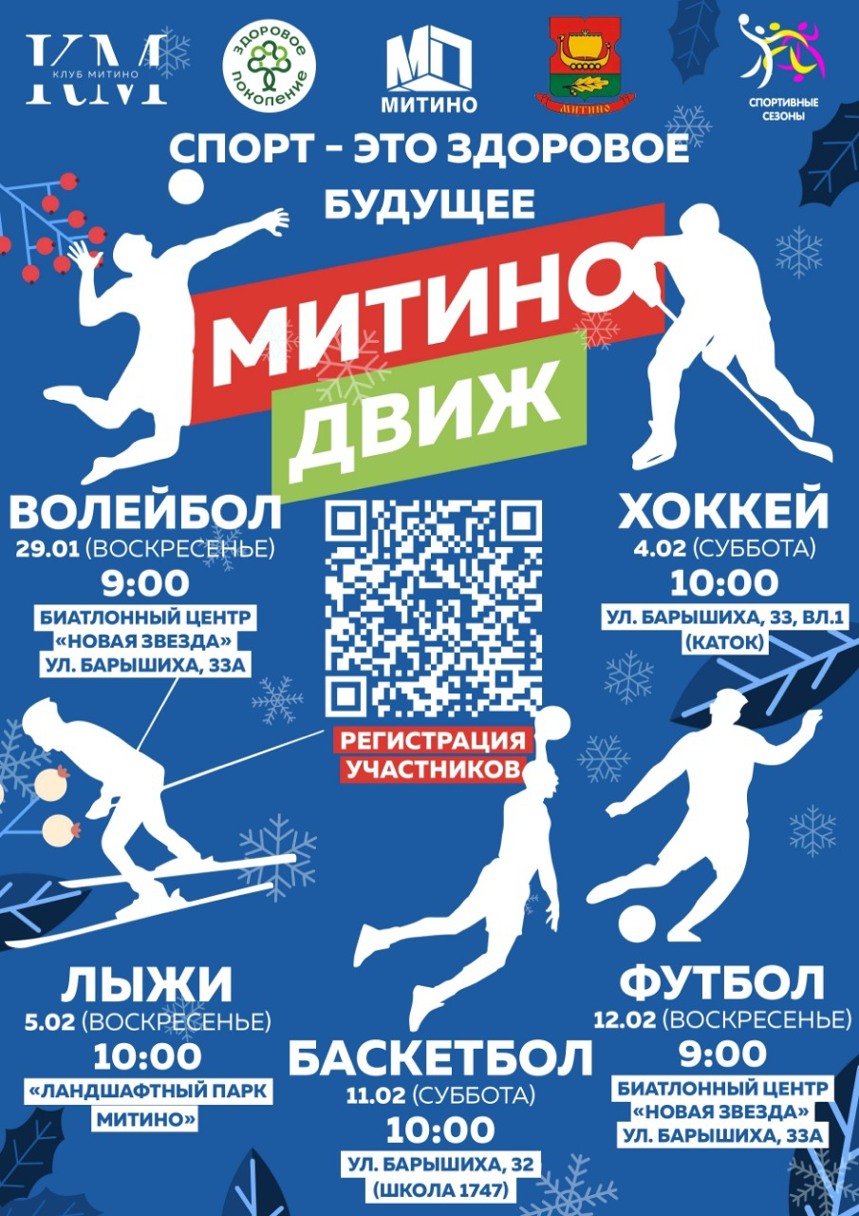

Адрес страницы: http://mitino.mos.ru/presscenter/important/detail/11357441.html
Управа района Митино города Москвы

